Социальный паспорт
Калевальского муниципального района
Республики Карелия

2021 год

Калевальский муниципальный район

Численность населения Калевальского муниципального района по состоянию на 01.01.2021 составляет 6 563 человек, в т.ч. городское население – 3 828 человек., сельское население – 2 735 человек;
численность трудоспособного * населения – 3 241 человек,
численность граждан моложе трудоспособного возраста – 1 336 человек,
численность граждан старше трудоспособного ** возраста – 1 986 человек.
По состоянию на 01.08.2021:
численность получателей страховой пенсии по старости - 2 564 человека,
численность граждан, имеющих инвалидность – 769, в т.ч.:
инвалидов I группы – 102 человека,
инвалидов II группы – 364 человека,
инвалидов III группы – 262 человека,
детей-инвалидов – 41 человек.
Калевальский муниципальный район состоит из четырех поселений, насчитывающих 9 населённых пунктов.
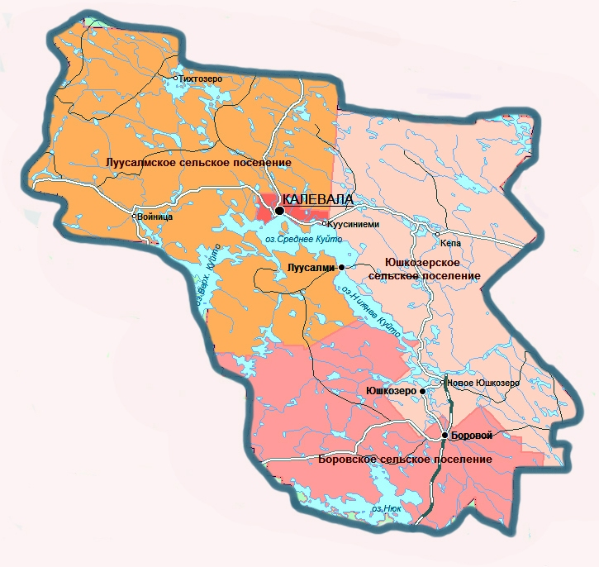
* Мужчины в возрасте 16-60 лет включительно, женщины – 16-55 лет
** Мужчины в возрасте 61 год и более, женщины в возрасте 56 лет и более
Муниципальные районы, городские и сельские поселения:
№ | Поселение | Почтовый адрес | Численность населения на 01.01.2021
 | Калевальский муниципальный район | 186910, Республика Карелия пгт. Калевала  ул.Советская, д. 11  8 (81454) 41105  8 (81454) 41859 (факс) | 6563
1 | Калевальское городское поселение  Калевала  Куусиниеми (15 км) | 186910, Республика Карелия, Калевальский район, пгт. Калевала ул. Советская д.11  8 (81454) 4-10-05 | 4043
2 | Боровское сельское поселение  Боровой (140 км) | 186900, Республика Карелия, Калевальский район, п. Боровой, ул. Школьная д.7  8 (81454) 4-25-85,  8 (81454) 4-26-11 | 1392
3 | Луусалмское сельское поселение  Войница (55 км)  Луусалми (160 км)  Тихтозеро (130 км) | 186918, Республика Карелия, Калевальский район, п. Луусалми, ул. Советская, д.1  8 (81454) 5-72-47 | 303
4 | Юшкозерское сельское поселение  Юшкозеро (120 км)  посёлок Новое Юшкозеро (110 км)  посёлок Кепа (53 км) | 186902 Республика Карелия, Калевальский район, д. Юшкозеро ул. Советская д.54  8 (81454) 5-43-45 | 825

Социальные учреждения

Подразделение Государственного бюджетного учреждения Республики Карелия «Центр социального обслуживания населения Республики Карелия» по Калевальскому району.
Отделение социальной реабилитации/ отделение социального обслуживания на дому:
Адрес: 186910, Республика Карелия, пгт. Калевала, ул. Пионерская, д. 15
e-mail: kalevala@social-karelia.ru
Адрес сайта: http://kalevala.social-karelia.ru/
Телефон/ факс: 8 (81454) 4-19-81
Отделение временного проживания граждан пожилого возраста и инвалидов:
Адрес: 186910, Республика Карелия, п. Калевала, ул. Заречная, д. 3
e-mail: kalevala@social-karelia.ru
Телефон: 8 (81454) 4-19-58

Государственное бюджетное учреждение социального обслуживания РК «Центр помощи детям, оставшимся без попечения родителей, № 3»
Адрес: РК, Калевальский район, п.г.т. Калевала, ул. Пионерская дом 15
e-mail: gbusocpd3.kalevala@mail.ru
Телефон: 8 (81454) 4-19-81

Государственное казенное учреждение социальной защиты Республики Карелия «Центр социальной работы Калевальского района»
Адрес: 186910, Республика Карелия, п. Калевала, ул. Советская, д.11
e-mail: kalevsoc@onego.ru
Телефон: 8 (81454) 4-13-24

Государственное учреждение - региональное отделение Фонда социального страхования Российской Федерации по Республике Карелия
Уполномоченный представитель:
Адрес: 186610, г. Кемь, ул. Каменева, д.12
Телефон: 8 (81458) 2-22-78

Клиентская служба пенсионного фонда Российской Федерации в Калевальском районе:
Адрес: пос. Калевала, ул. Советская, д.118
Телефон: 8 (81458) 5-72-76

Медицинские учреждения
Государственное бюджетное учреждение здравоохранения Республики Карелия «Калевальская центральная районная больница»
Адрес: Калевальский район, пгт. Калевала, ул. Пионерская, 15
Телефон: 8 (81454) 4-10-70, 4-13-68
e-mail: kalevcrb@onego.ruu
Адрес сайта: http://www.kalevala-crb.ru

Образовательные учреждения

№ | Полное наименование организации | Адрес, телефон, email | Сайт
1 | Муниципальное бюджетное дошкольное образовательное учреждение  «Детский сад № 2 п. Калевала» | 186910, Республика Карелия, пгт. Калевала, ул. Стрельникова,12-б.  8 (81454) 4-12-18  kalevdetcad2@yandex.ru | http://detsad2-kalevala.ru
2 | Муниципальное бюджетное дошкольное образовательное учреждение  «Детский сад п. Боровой» | 186900, РК, пос. Боровой,  ул. Школьная, д. 5  8 (81454) 4-25-69  detskiisad.borowoi@yandex.ru | http://borovoy-detsad.ru
3 | Муниципальное бюджетное общеобразовательное учреждение  «Калевальская средняя общеобразовательная школа имени В. А. Кириллова» | 186910, Республика Карелия, пгт. Калевала, ул. Руны Калевалы, д.13  8 (81454) 4-14-43  kalevsch@mail.ru | www.kuitto.3dn.ru
4 | Муниципальное бюджетное общеобразовательное учреждение  Боровская средняя общеобразовательная школа | 186900, Республика Карелия, п. Боровой, пер. Гостиный, д.4  8 (81454) 4-24-40  bors20071@mail.ru | http://borsschool.ru/
5 | Муниципальное бюджетное общеобразовательное учреждение  «Кепская основная общеобразовательная школа им. Ортье Степанова» | 186916, Республика Карелия, п. Кепа, ул. Школьная, д.3  8 (81454) 5-31-75  schoolortjo@mail.ru | http://kepa-school.ru
6 | Муниципальное бюджетное общеобразовательное учреждение  «Луусалмская основная общеобразовательная школа» | 186918, Республика Карелия, п. Луусалми, ул. Советская, д.2  8 (81454) 5-72-19  lyysalmi@mail.ru | http://luusalmi-school.ru/
7 | Муниципальное бюджетное общеобразовательное учреждение  «Юшкозерская средняя общеобразовательная школа» | 186902, Республика Карелия, д. Юшкозеро, ул. Советская, д.12  8 (81454) 5-43-81  Ysskool@yandex.ru | http://ushkozero-school.ru
8 | Муниципальное бюджетное учреждение дополнительного  образования «Калевальский районный Дом детского творчества» | 186910, Республика Карелия, пгт. Калевала, ул. Советская, д.21-и  8 (81454) 4-17-73  ddt.kalevala@yandex.ru | http://domdt-kalevala.ru
9 | Муниципальное бюджетное учреждение дополнительного  образования «Калевальская районная детско-юношеская  спортивная школа» | 186910, Республика Карелия, пгт. Калевала, ул. Арви Нумми, д.7  8 (81454) 4-10-05  kalevalasport@yandex.ru | //rdush-kalevala.ru/
10 | Муниципальное бюджетное учреждение дополнительного  образования «Калевальская районная детская музыкальная школа» | 186910, Республика Карелия, пгт. Калевала, ул. Ленина, д. 7  8 (81454) 4-14-30  muzikaved@rambler.ru | http://muzkalevala.ru

Информация о деятельности
Подразделения государственного бюджетного учреждения социального обслуживания Республики Карелия «Комплексный центр социального обслуживания населения Республики Карелия» по Калевальскому району
по состоянию на 01.09.2021

Наименование отделения | Плановые показатели по выполнению государственного задания |  | Количество договоров о предоставлении социальных услуг | Из них количество приостановленных | Количество социальных работников  (сиделок)
Форма социального обслуживания на дому
Отделение социального обслуживания на дому | 118 |  | 156 | 12 | 15
Полустационарная форма социального обслуживания
Отделение социальной реабилитации инвалидов, в том числе детей-инвалидов | 21 | 65 |  | 0 | 1

По состоянию на 01.09.2021 на надомном социальном обслуживании находится 156 человек, проживающих в 7 населенных пунктах (из 9), в т.ч.:
Калевальское городское поселение - 52 человека:
Калевала - 37
Куусиниеми - 15

Боровское сельское поселение - 46 человек:
Боровой - 46

Луусалмское сельское поселение - 16 человек:
Луусалми – 16

Юшкозерское сельское поселение - 42 человека:
Юшкозеро – 21
посёлок Новое Юшкозеро - 4
посёлок Кепа – 17

